Association des anciens combattants CPG-CATM-OPEX
(Combattants Prisonniers de guerre – Combattants d'Algérie Tunisie Maroc - Opérations Extérieures)
Notre association compte 9 anciens combattants, 2 OPEX, 8 sympathisants et 5 veuves.
Elle participe aux cérémonies commémoratives et, hélas, aux obsèques des anciens combattants du canton des Pieux (8 pour 2025). Notre drapeau, celui de Saint Germain le Gaillard a représenté la commune 14 fois.
2 faits marquants sont à mettre en exergue :
Nous avons aidé l'Équipe Cynotechnique de Recherche et de Sauvetage de la Manche (ECRS50)à organiser, le 30 août, une cérémonie pour le 100ème anniversaire de la naissance du maître-chien anglais Émile Servais CORTEIL, parachuté avec son chien le 6 juin 1944. Tous les deux y ont perdu la vie et sont exceptionnellement enterrés ensemble au cimetière de Ranville, près de CAEN.
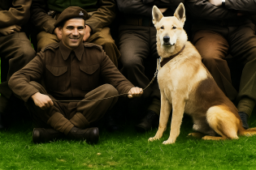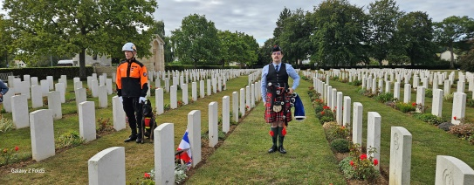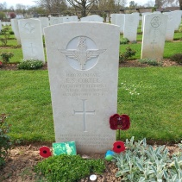
Nous avons participé, le 14 septembre à Saint Lo, au 50ème anniversaire du retour des prisonniers de guerre et au 50ème anniversaire de la création de notre association. Il y avait 166 drapeaux !
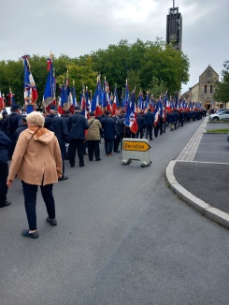
Projets pour 2026 :
Le 8 mai, c'est notre commune qui organise la cérémonie cantonale. Toutes les communes du canton seront présentes et la messe aura lieu dans notre église.
Le rallumage de la flamme du Soldat Inconnu à Paris devrait se concrétiser.
Nous recherchons des sympathisants (H/F) de tous âges pour nous rejoindre. La cotisation est de 20€ et au bout de 3 cotisations, ils bénéficient des aides sociales accordées aux anciens combattants.
Il faut préserver le devoir de mémoire et prendre le relais des anciens.

